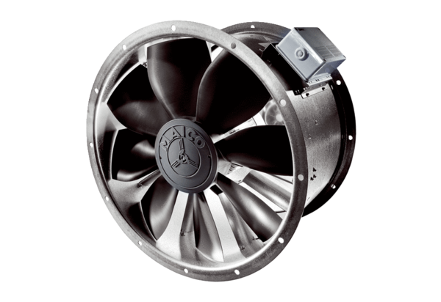Axiální potrubní ventilátor DZL 25/2 BObsah dodávky: 1 kusSortiment: C
Typové číslo: 0086.0080Výrobce: MAICO

